**PENGOLAHAN CITRA DIGITAL**

**TUGAS 3**



Oleh :

Nama : Muhammad Aqmal Ismail

NIM : 200209502030

Kelas : PTIK C 2020

**PROGRAM PENDIDIKAN TEKNIK INFORMATIKA DAN KOMPUTER**

**FAKULTAS TEKNIK**

**UNIVERSITAS NEGERI MAKASSAR**

**2021**

**TUGAS 3**

1. Buat histogram citra 3 bit dibawah ini

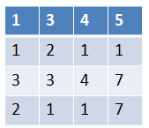

Jawab :

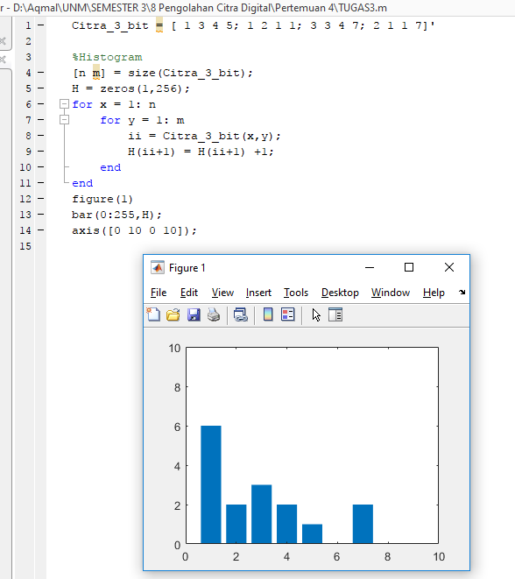

1. Cari Distribusi Komulatifnya (Grafiknya ditampilkan)

Jawab :

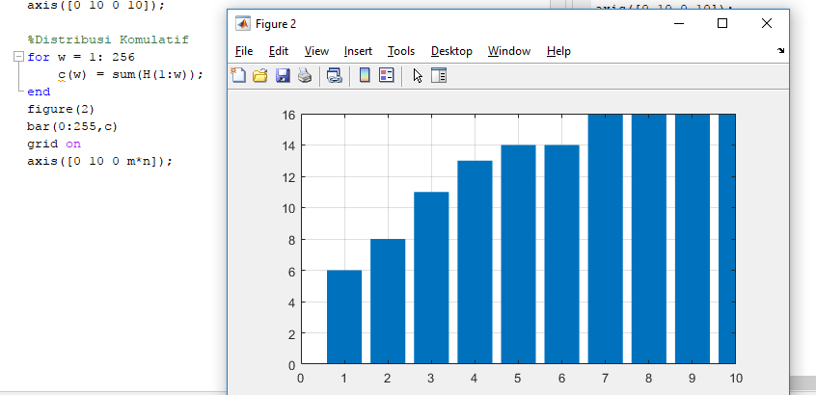

1. Lakukan proses histogram equalisasi (tuliskan matriks citra hasil equalisasinya)

Jawab :

